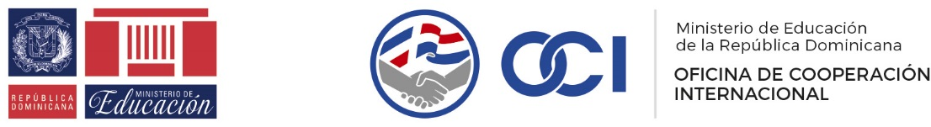
SNCC.F.018
OCI-CP-5/2018

No. EXPEDIENTE
1
No. DOCUMENTO
21 de septiembre de 2018
Ministerio de Educación- Oficina de Cooperación Internacional

Adquisición de Bonos Alimenticios
REGISTRO DE ENMIENDAS
Página 1 de 1
Compras y Contrataciones
No. | Fecha emisión | Documento - Párrafo o inciso | Resumen motivo/cambio | Doc. de Respaldo
1 | 21/01/18 | Detalle de bonos:  Cantidad Valor en RD$ total  300 2,000.00 RD$600,000.00  500 1,000.00 RD$500,000.00  500 800.00 RD$400,000.00  Total RD$1,500,000.00 | Detalle de bonos:  Cantidad Valor en RD$ total  300 2,000.00 RD$600,000.00  500 1,000.00 RD$500,000.00  800 500.00 RD$400,000.00  Total RD$1,500,000.00 | Publicación en la Paginas del Minerd y Compras y Contrataciones
2 | 21/01/2018 | No se solicitó la garantía de seriedad de la oferta | Deben presentar garantía de seriedad de la oferta por 1% del monto ofertado.

Elauterio Garcia Saya
Encargado de Compras y Adquisiciones
Oficina de Cooperación Internacional

